**ДОЗИРОВАНИЕ ГАЗООБРАЗНОГО ВОДОРОДА В ТЕПЛОНОСИТЕЛЬ ВМЕСТО АМИАКА ДЛЯ СНИЖЕНИЯ КОРРОЗИИ КОНСТРУКЦИОННЫХ МАТЕРИАЛОВ**

**ДОЗУВАННЯ ГАЗОПОДІБНОГО ВОДНЮ В ТЕПЛОНОСІЙ 1 КОНТУРУ ЗАМІСТЬ АМІАКУ ЗАДЛЯ ЗНИЖЕННЯ КОРОЗІЇ КОНСТРУКЦІЙНИХ МАТЕРІАЛІВ**

**DOSAGE OF GASEOUS HYDROGEN IN A COOLANT-MODERATOR TO A 1 CONTOUR INSTEAD OF AMMONIA FOR THE SAKE OF DECLINE OF CORROSION OF CONSTRUCTION MATERIALS**

Научный руководитель – кафедра АЭС; доцент,   
кандидат физико-математических наук-

Зотеев О. Е., магистр - Минясов Д. И.

Науковий керівник - кафедра АЕС; доцент,   
кандидат фізико-математичних наук –

Зотєєв О. Є., магістр - Мінясов Д. І.

Supervisor - department of NPP; asociate professor,   
candidate of physical and mathematical sciences -   
O. Y. Zotieiev, master - D. I Miniasov

**Аннотация.** Модификация водно-химического режима заключается в замене дозирования аммиачных растворов в теплоносителях первого контура дозированием газообразного водорода на блоках АЭС ВВЭР-1000 проекта ВВЭР-320 , при этом все показатели качества ВХР теплоносителя 1 контура остаются в пределах установленных норм.Также не придётся вносить изменения в действующую нормативную документацию по обслуживанию контура теплоносителя 1, так как параметры ВХР-1 не меняются, меняется только способ их обслуживания.

**Ключевые слова**: ВХР, дозирование водорода, теплоноситель, радиационная обстановка, коррозия.

**Анотація**. Модифікація водно-хімічного режиму полягає в заміні дозування аміачних розчинів в теплоносіях першого контура дозуванням газоподібного водню на блоках АЕС ВВЭР- 1000 проекту ВВЭР- 320, при цьому усі показники якості ВХР теплоносія 1 контуру залишаються в межах встановлених норм. Також не доведеться вносити зміни в діючу нормативну документацію по обслуговуванню контуру теплоносія 1, оскільки параметри ВХР- 1 не змінюються, змінюється тільки спосіб їх обслуговування.

**Ключові слова:** ВХР, дозування водню, теплоносій, радіаційна обстановка, корозія.

**Annotation**. Modification of the water-chemical regime consists in replacement of dosage of ammoniac solutions in the coolant-moderators of the first contour by the dosage of gaseous hydrogen on the blocks of NPP VVER- 1000 project VVER- 320. All indexes of quality of VHF of coolant-moderator of a 1 contour remain within the limits of the set norms. Also you do not have to make alteration in operating normative documentation on maintenance of contour of coolant-moderator 1, because the parameters of VHF- 1 do not change, the method of their service changes only.

**Keywords:** chemistry, zinc dosing, coolant, radiation environment, corrosion.

**Вступ**

В процесі експлуатації енергоблоків поступово відбувається накопичення активованих продуктів корозії на поверхнях обладнання і трубопроводів з боку першого контуру, що призводить до збільшення потужності дози від обладнання, а також до погіршення чистоти теплоносія. Ця проблема посилюється в процесі старіння енергоблоків і загострюється через необхідність виконання великого обсягу ремонтних і реконструктивних робіт, особливо при продовженні термінів експлуатації енергоблоків. Щоб забезпечити високу якість теплоносія ми мусимо систематично видаляти домішки з контурів шляхом очищення. Підтримка концентрацій всіх домішок на максимально допустимому рівні найбільш надійними, економічними та ефективними технологічними методами перша основна задача раціональної організації водного режиму контурів АЕС.

**Визначення об'єкта модифікації**

Модифікації підлягає водно-хімічний режим першого контуру

**Цілі та обґрунтування необхідності модифікації**

Виконання принципу ALARA в частині досягнення стійкого ефекту зниження потужності дози від обладнання першого контуру. Зменшення і гальмування процесів корозії та масопереносу продуктів корозії, мінімізація випадання твердих сполук на поверхнях водного та водно-парового трактів. Збереження у належному стані обладнання та конструкційних матеріалів першого контуру.

Одним з можливих шляхів вдосконалення водно-хімічного режиму АЕС є імплементація системи прямого дозування в 1-й контур газоподібного водню. Ефективність даної технології обумовлена тим, що вона дасть нам можливість :

* Вводу водню в систему теплоносія першого контуру з максимальною гнучкістю управління та мінімальним впливом на роботу існуючих систем СВО-1 і СВО- 2 ,
* Досягати необхідної концентрації H2​​ , враховуючи втрати H2 через протікання і розведення борної кислоти при нормальній експлуатації,
* Досягати мінімально потрібної концентрації H2 під час пуску блоку (30 см3/кг) і виконувати дегазацію першого контуру під час зупинки блоку протягом строку, що менше 24 годин.

**Короткий опис модифікації**

Модифікація водно-хімічного режиму полягає в організації прямого дозування водню в теплоносії першого контуру для досягнення його концентрації на рівні 3 мг / дм3, при цьому всі показники якості ВХР теплоносія 1 контуру залишаються в межах встановлених норм згідно СОУ-Н ЯЕК 1.013: 2008 «Теплоносій першого контуру ядерних енергетичних реакторів типу ВВЕР-1000. Технічні вимоги і способи забезпечення якості ».

Необхідні для імплементації системи прямого дозування водню роботи :

* Організація відводу з СВО-2 частини потоку після виходу з одного з бустерних насосів в бак насичення, що працює на водневій подушці.
* Модифікація бака насичення додатковими пристроями.

**Оцінка впливу впровадження модифікації на безпеку ЯЕУ, персонал ЯЕУ та навколишнє середовище**

Модифікація водно-хімічного режиму дозволить знизити дозові навантаження на персонал і навколишнє середовище, підвищити надійність експлуатації обладнання за рахунок пригнічення процесів корозії, знизити рівень створення РАВ внаслідок відмови від дезактивацій обладнання.

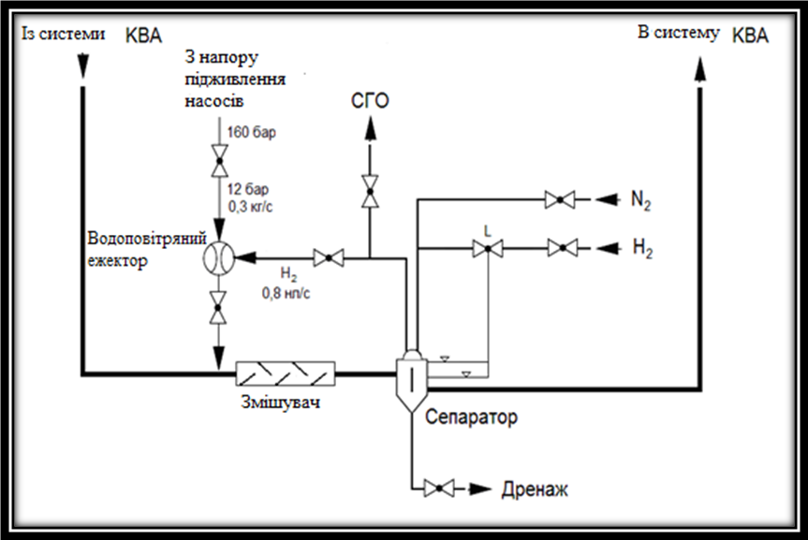

Рисунок 1 - Прийняте схемне рішення вузла дозування водню

Також система прямого дозування водню :

- створить умови для використання в системах очистки не регенеруємих іонообмінних смол, що безпосередньо впливає на джерела утворення відходів, і потенційно може скоротити в середньому до 50% освіту РРВ на ОП ЮУАЕС;

- призведе до зниження викидів ізотопу вуглецю-14 в навколишнє середовище, що відповідає цільовим установкам стратегії ALARA;

- спростить експлуатаційні процедури приведення параметрів ВХР першого контуру до встановлених значень і скоротить тривалість їх виконання на етапі пуску і зупинки, що, відповідно, підвищить надійність експлуатації блоку.

Всі вищевказані фактори в комплексі дозволять знизити вплив АЕС на навколишнє середовище за рахунок зниження викидів радіонуклідів. Вплив на безпеку - сумісність з конструкційними матеріалами першого контуру

Багаторічний досвід застосування на АЕС PWR технології дозування водню в теплоносій 1 контуру свідчить про ефективної, надійної, безаварійної роботи цих систем.

З урахуванням того факту, що питання переробки утворюються на АЕС з ВВЕР України рідких радіоактивних відходів до стану, відповідного кінцевого зберігання, на сьогоднішній день не вирішено, і його рішення і подальше впровадження зажадає залучення значних фінансових ресурсів, включаючи капітальні вкладення, запропонована модернізація ВХР-1 економічно виправдана.

**Про результати експлуатації аналогічних об'єктів модифікації за кордоном**

На атомній електростанції Емсланд був реалізований оптимізований відновний воднево-літієвий ВХР, при якому реактивність реакторної установки регулюється борною кислотою, а значення рН в контурі регулюється за рахунок утворення 7Li з ізотопу 10В використовуваної борної кислоти, тобто режим є саморегульованим і не вимагає додаткового дозування реагентів в теплоносій, за винятком внесення 1 кг літію на початку кампанії. Регулювання вмісту літію в заданому діапазоні (див. Рис. 2) здійснюється при необхідності за рахунок періодичного підключення ФСД системи очищення теплоносія з катіонітом у водневій формі для видалення літію з теплоносія.

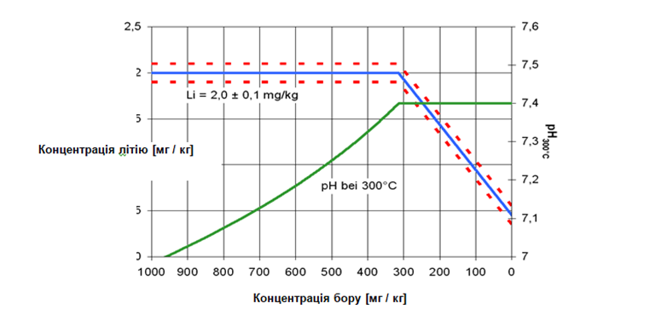

Рис.2 Залежність концентрації Літію від концентрації Бору при 300ºС

Не потрібні ніякі заходи з регулювання значення рН в першому контурі, і пов'язані з цим концентрації продуктів корозії знаходяться на технічно максимально можливому низькому рівні. Таким чином, протягом всієї компанії не потрібно додаткового дозування окису літію (7Li), а тільки в випадку його надлишку через ФСД, які підключаються за потребою. Контролюються концентрації активності корозійних продуктів замість вимірювання макромолекулярних концентрацій.

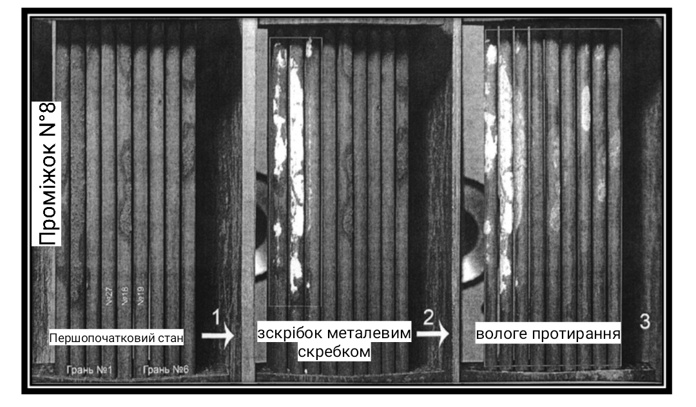

Рисунок 3 - Корозія оболонок ТВЕЛ під товстим шаром твердих відкладень при поверхневому кипінні в умовах аміачно-калієвого ВХР

За даними багаторічного досвіду застосування дозування водню на АЕС Емсланд негативного впливу на ядерне паливо не спостерігається.(приклади негативного впливу на ядерне паливо в умовах аміачно-калієвого ВХР Рисунок.3)

Також на відміну від енергоблоків ВВЕР, на АЕС Емсланд під час роботи блоку на потужності хімічні реагенти в теплоносій 1 контуру практично не дозуються і відповідно, їх немає в РРВ і кубовому залишку.

**Висновок**

Виходячи з досвіду дозування водню на АЕС Емсланд, слід очікувати підвищення надійності обладнання першого контуру, колекторів та трубчатки парогенератора (зменшення корозійного розтріскування сталі), зниження дозових навантажень на персонал. Не дивлячись на позитивний досвід Емсланд, під час дозування цинку на українських АЕС потрібн контролювати вплив на оболонку ТВЕЛа (візуальний огляд під час ППР). Також необхідний постійний контроль вмісту корозійних продуктів в контурі.

**Література**

1. Ahlberg E., Rebensdorff B., General Corrosion of Alloy X-750 under BWR Conditions, In Proc. BNES Conf. water Chemistry Nucl. Reactor Syst. 6, Bournemouth, UK, 12-15 Oct. 1992, Vol. 2, 278-5/8, 1992.

2. D. Perkins, K. Ahluwalia, J. Deshon, C. Haas, An EPRI perspective and overview of PWR Zinc injection, in: Proceedings of International Conference on Water Chemistry of Nuclear Reactor Systems, VGB, Berlin, 2008, paper 22-26.

3. Byers, W.A., Wang G., J. Deshon, The limits of Zinc Addition in High Duty PWRs, Proc. International Conference on Water Chemistry of Nuclear Reactor Systems, Berlin, Germany, 2008, paper L13-4.

4. Оптимизация надежности при модернизации теплотехнического оборудования / В. И. Скалозубов, О. А. Чулкин, Д. С. Пирковский // Вопр. атом. науки и техники. - 2017.   
- № 4 (110). - С. 84-87.

5. Автоматический контроль содержания водорода в теплоносителе первого контура АЭС с реакторами типа ВВЭР / В. П. Синицын, Ф. Ф. Пащенко, Т. К. Круглова